Datenschutzgesetz

Im Rahmen des Datenschutzgesetzes, welches am 01. September 2023 in Kraft getreten ist, ist jedes Friseurunternehmen per Gesetz dazu verpflichtet, Sie über die Daten zu informieren, welche von Ihnen bei uns gespeichert werden.
- Kundennamen
- Adresse
- Telefonnummer
- E-Mail-Adresse
- Geburtsdatum
- Treuepass
- Chemische Rezepturen
- Besuchshistorie
- Entgeltabrechnung
- Foto / Video
Wir verwenden sämtliche Daten von Ihnen ausschließlich zu Zwecken der eigenen Datenerfassung und Kundenbetreuung. Ihre E-Mail-Adresse, Ihre WhatsApp-Nummer und Ihre Anschrift werden für den Newsletter verwendet. Wenn Sie keine Informationen zu Neuigkeiten und Betriebsferien erhalten möchten, teilen Sie uns dies bitte mit. Eine Übermittlung Ihrer Daten an andere Anbieter oder Händler erfolgt nicht.

Ihre Daten werden handschriftlich in unserer Kundenkartei und in einer Excel-Tabelle gespeichert. Zugriff auf diese Daten haben ausschließlich unserer Mitarbeiter.
Wenn Sie online einen Termin buchen, werden die von Ihnen angegebenen Daten bei Beauty-Booking gespeichert. Ihr Name, Ihre Telefonnummer, Ihre E-Mail-Adresse und die gebuchte Dienstleistung werden bei der Terminvereinbarung in unserer Google-Agenda gespeichert. Bei Workshop-Buchungen werden Ihre Daten über Jotform gespeichert.
EC-Zahlungen werden von unserem Kartenanbieter SumUp verwaltet. Die Verwaltung von Twint-Zahlungen erfolgt durch die Raiffeisenbank und Ihre Bank.

Mit Ihrer Einwilligung erlauben Sie uns, Ihre persönlichen Daten aufzuschreiben, um unsere Arbeit ausführen zu können.
Wir behandeln alle von Ihnen an uns übergebenen Daten mit höchster Vertraulichkeit.
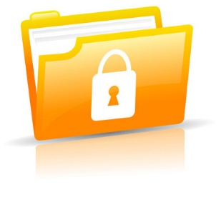
Ein Widerruf ist jederzeit möglich.
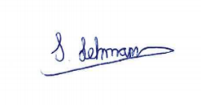
Ich bedanke mich für Ihr Vertrauen
Sonja Lehmann-Hofer______________

Sonjas Haarstyle / Vechigenstrasse 16 / 3076 Worb / +41 31 832 41 94 / www.sonjas-haarstyle.ch

